人口老化之城市論壇
時間：2012.11.23(五)
報名表

姓名： | 身分證字號：
服務機關：
科別單位： | 職稱：
聯絡電話：
電子信箱：

註：報名表如不足使用，敬請自行影印，感謝。

- 報名日期：即日起至11月16日(星期五)止
- 報名方式：敬請以傳真報名，傳真電話02-2875-7711
或以e-mail寄送(e-mail：janehung2580@yahoo.com)
- 報名人數：限額200人，依報名先後順序額滿為止，敬請提早報名。
- 本研討會申請護理師公會學分、公務人員繼續教育學分、老年醫學會學分、家庭醫學會學分及醫師公會學分。
- 本活動不收取任何費用。
＊請務必於傳真後來電確認！電話：02-2875-7830 洪巧臻小姐

研討會地點：台北榮民總醫院致德樓一樓第三會議室
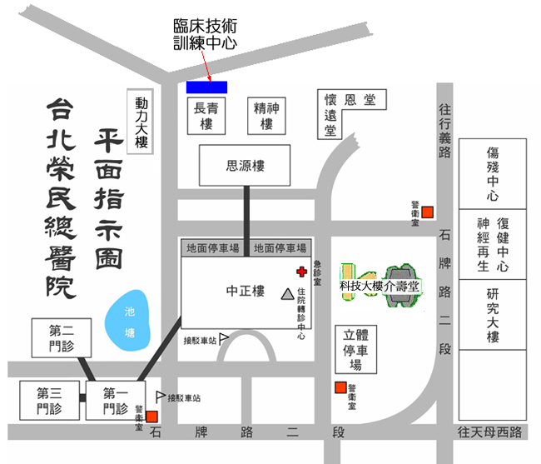
致
德
樓

